10. Способы представления информации.

Под информацией понимают любые сведения об исследуемом объекте, источником которых являются наблюдения. К показателям любого аппарата относят параметры входных и выходных потоков, показатели управляющих и возмущающих воздействий, некоторые параметры состояния этого аппарата, которые определяют его функционирование в текущий момент времени. Составы сырья и продуктов - это тоже информация, которую необходимо обработать для составления математической модели.

Любая информация имеет степень неопределенности. Неопределенность в информацию вносят погрешности приборов, например, погрешность хроматографа может составлять 5 %. Приборы являются источниками наблюдений, а также погрешности методов обработки информации, например, метод наименьших квадратов.

Степень неопределенности или энтропия информации *Р* – это отношение числа удачных опытов к числу общих опытов:

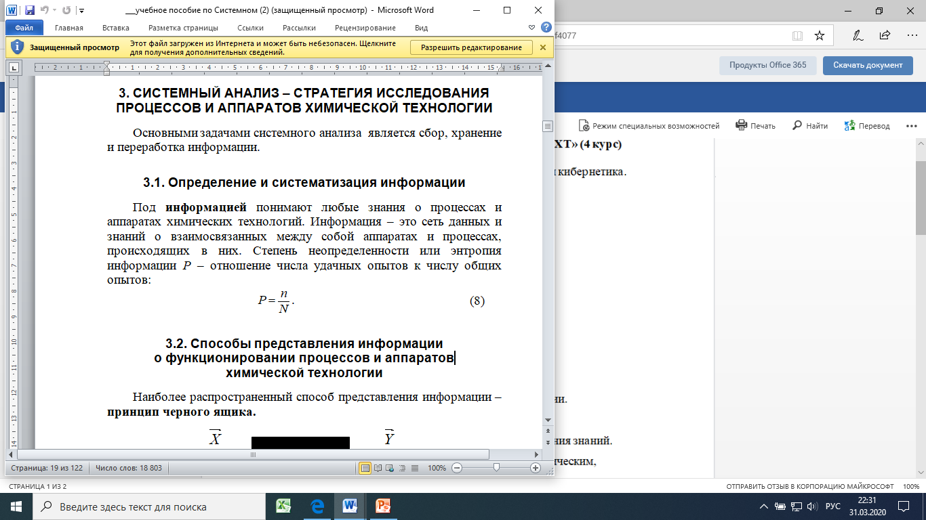

В зависимости от характера информации и численного значения ее энтропии используют те или иные способы для ее представления.

1) Принцип черного ящика - наиболее распространенный способ представления информации. В данном случае зависимость выходной информации Y от входной информации X представляется какой-то статистической функцией или некоторым полиномом заданной степени (прямая или кривая на графике).

Например, теплоемкость Ср(Т)=АТ+В, где А, В – коэффициенты, которые определяются по методу наименьших квадратов (определяются с помощью серии опытов, следовательно, данный принцип не является прогнозирующим). В зависимость теплоемкости в данном случае не заложены физико-химические закономерности.

2) Подробная система – в данной системе закономерности превращения сырья в продукт связанны функционально (тут понимается уже физико-химическая закономерность). В виду сложности данной системы, трудностью, а иногда и невозможностью определения ее параметров, получить конечный результат затруднительно.

3) Формализация физико-химических закономерностей – в данной системе пользуются некоторыми “упрощениями”, которые позволяют облегчить конечную математическую модель.

При использовании данного подхода из рассмотрения исключаются те закономерности, которые оказывают несущественное влияние на течение процесса, а также те закономерности, численное значение параметров которых трудно определить. При использовании формализованного способа есть возможность при некоторых допущениях изучить аппарат и явления, протекающие в нем. Примером формализации могут служить модели, отражающие гидродинамический режим в реакторе, например, модель идеального перемешивания допускает формализованный подход, согласно которому концентрации реагентов равны в каждой точке исследуемой области. В модели идеального вытеснения формализация заключается в следующем: L(длина) >>D(диаметр). Еще пример: Реакция изомеризации нормального парафина в изопарафин протекает в три стадии. Если мы воспользуемся формальным способом обработки информации, то мы можем представить реакцию изомеризации с помощью всего 1 реакции – брутто-реакции.

Во всех трех случаях мы имеем дело с формализованным способом обработки информации.

Формализованный способ является основой кибернетики и системного анализа, основным методом которого является метод математического моделирования. В общем случае любую зависимость можно представить как функцию, связывающую входные, выходные и управляющие характеристики:



где F- некоторая функция.

Математические модели, построенные на основе некоторой функциональной зависимости, будут стохастическими или детерминированными. При использовании принципа “черного ящика” мы имеем стохастические модели, которые представляют собой системы линейных или нелинейных статистических уравнений, параметры которых не имеют какого-либо физико-химического смысла. При использовании детального или формализованного подхода мы имеем детерминированные математические модели.